**Sociale media**

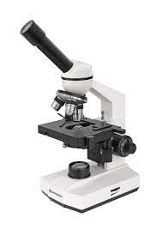Vroeger, je weet wel heel lang geleden, bestond de sociale media en al haar apparatuur nog niet.   
Echter binnen de biologie gebruiken de biologen al jaren speciale apparatuur om de wereld en het leven daarop beter te leren kennen. Tegenwoordig kun je veel op je mobiele telefoon opzoeken, posten, onderzoeken, foto’s maken en ergens op inzoomen wanneer je iets vergroot wil hebben en beter wil bekijken.   
Met deze opdracht gaan jullie aan het werk met de microscoop een apparaat waar je heel goed objecten beter mee kan bekijken.

De opdracht voer je alleen uit in het biologie lokaal, daar zijn minimaal 2 biologiedocenten die de opdracht begeleiden.   
Kijk goed wanneer je met je klas bent ingedeeld.

Je kan je voorbereiden door de theorie van Thema 1 Organen en Cellen goed door te nemen.   
  
Heel veel succes en plezier!